**Kto ma w domu podręcznik uzupełnia wskazane do katechezy strony, jeśli go nie ma pisemnie wykonuje zadanie/ rysunki zaznaczone kolorem czerwonym do danej katechezy i przesyła na mojego e- maila (można oddzielnie z każdej katechezy lub wszystkie razem do 25 kwietnia)**

**Proszę także o powtarzanie aktu nadziei oraz modlitwy**

|  |  |
| --- | --- |
| **AKT NADZIEI**  **Ufam Tobie, boś Ty wierny**  **wszechmocny i miłosierny.**  **Dasz mi grzechów odpuszczenie,**  **łaskę i wieczne zbawienie.** | **Duchu Święty, który oświecasz serca**  **i umysły nasze, dodaj nam ochoty**  **i zdolności, aby ta nauka była dla nas pożytkiem doczesnym i wiecznym przez Chrystusa Pana Naszego, Amen.** |

**Piątek (17 kwietnia) - WIELKI PIĄTEK, Temat 34, podręcznik str. strony 70 i 71,**

1. Przypominamy ostatnią katechezę – wydarzenia związane z Wielkim Czwartkiem: – Co wydarzyło się w Wielki Czwartek? – Z kim Jezus spożywał Ostatnią Wieczerzę? – Dla kogo Jezus przemienił chleb w Swoje Ciało, a wino w Swoją Krew?
2. Dziś usłyszymy o tym, co wydarzyło się w Wielki Piątek.

**Na krzyż z Nim!**

Po Ostatniej Wieczerzy Pan Jezus został pojmany przez żołnierzy. Jeden z Jego uczniów o imieniu Judasz zdradził Go i wydał kapłanom i uczonym w Piśmie Świętym. Wczesnym rankiem żołnierze zaprowadzili Jezusa przed sąd. – Przecież Jezus nie uczynił nic złego. On czynił wiele dobra – mówił sędzia Piłat. Chciał on uwolnić Jezusa, lecz zgromadzony tłum domagał się, by został zabity. – On opowiada kłamstwa o Bogu – mówili źli ludzie. Nie wierzyli oni, że Jezus naprawdę był Królem obiecanym przez Boga. Piłat kazał ubiczować Jezusa. Żołnierze uderzali Jezusa biczami, które bardzo raniły Jego ciało. Później włożyli Jezusowi na głowę wieniec z cierni niby koronę i śmiali się z Niego. Piłat pokazał ubiczowanego Jezusa ludziom, a oni krzyknęli: – Na krzyż z Nim! Potem Jezus niósł krzyż na ramionach, idąc ulicami Jerozolimy, aż na Golgotę, gdzie został ukrzyżowany.

**– Jak ma na imię uczeń, który zdradził Jezusa?**

**– Co krzyczeli ludzie, gdy Jezus był sądzony?**

**– Jaki wyrok wydał Piłat?**

**(Odpowiedzi pisemne dla tych, którzy nie mają książki)**

1. Czytanie Pisma Świętego – Łk 23,33-34.36-45

O tym, co się działo w Wielki Piątek na Golgocie, miejscu śmierci Jezusa, usłyszymy teraz we fragmencie Ewangelii wg św. Łukasza. K. prosi dzieci o powstanie, jednego ucznia prosi o trzymanie

„Gdy przyszli na miejsce, zwane «Czaszką», ukrzyżowali tam Jezusa i złoczyńców, jednego po prawej, drugiego po lewej Jego stronie. Lecz Jezus mówił: «Ojcze, przebacz im, bo nie wiedzą, co czynią». Potem rozdzielili między siebie Jego szaty, rzucając losy. A lud stał i patrzył. (…) Szydzili z Niego i żołnierze; podchodzili do Niego i podawali Mu ocet, mówiąc: «Jeśli Ty jesteś królem żydowskim, wybaw sam siebie». 175 Był także nad Nim napis w języku greckim, łacińskim i hebrajskim: «To jest Król Żydowski». Jeden ze złoczyńców, których [tam] powieszono, urągał Mu: «Czy Ty nie jesteś Mesjaszem? Wybaw więc siebie i nas». Lecz drugi, karcąc go, rzekł: «Ty nawet Boga się nie boisz, chociaż tę samą karę ponosisz? My przecież – sprawiedliwie, odbieramy bowiem słuszną karę za nasze uczynki, ale On nic złego nie uczynił». I dodał: «Jezu, wspomnij na mnie, gdy przyjdziesz do swego królestwa». Jezus mu odpowiedział: «Zaprawdę, powiadam ci: Dziś ze Mną będziesz w raju». Było już około godziny szóstej i mrok ogarnął całą ziemię aż do godziny dziewiątej. Słońce się zaćmiło (…) Wtedy Jezus zawołał donośnym głosem: «Ojcze, w Twoje ręce powierzam ducha mojego». Po tych słowach wyzionął ducha”.

Prezentujemy ilustrację przedstawiającą Jezusa na krzyżu, prosimy o przyjrzenie się jej w chwili ciszy i pytamy: – Komu przebaczył Jezus, wisząc na krzyżu?

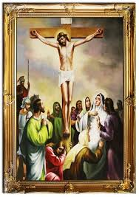

1. Smutek po śmierci Jezusa
2. Jezus umiera. Ze światem dzieje się coś dziwnego, ludzie obserwują niesamowite zjawiska. – Co stało się ze słońcem w chwili konania Jezusa? (W chwili śmierci Jezusa zrobiło się ciemno. )

Tak przedstawione jest życie, ten obrazek budzi w nas radość.

1. Ale ten obraz można łatwo zmienić. Zakrywamy słońce czarnym krzyżem. – Co się stanie z kwiatami, na które nie padają promienie słońca?( Kwiaty zwiędną, a potem uschną.) W ten sposób na naszym obrazie pojawiła się śmierć, stał się smutny. Krzyż oznacza zabranie światła i ciepła, a tym samym ukazuje śmierć. – Dlaczego Pan Jezus umarł na krzyżu?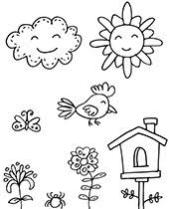
2. Przyjrzyjmy się obrazowi ze złamanymi kwiatami. Podobnie w sercach złych ludzi, którzy czynią zło, umiera miłość i dobro. Zastanów się : – Kiedy te kwiaty mogą ożyć na nowo? – Gdzie na obrazie są jasne promienie? Popatrzmy, ten obraz nie jest tak do końca smutny, zza krzyża przenikają promienie słońca. Jeżeli w sercach złych ludzi znów zagości miłość, to kwiaty miłości i dobroci ożyją.

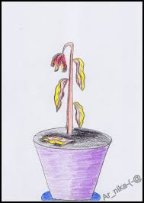

Podziękujmy Jezusowi za to, że chociaż sam był niewinny, zgodził się za nas umrzeć, że cierpiał za nas i otworzył nam drogę do nieba. Jezus dokonał tego z miłości. Symbolem miłości jest serce. Krzyż opowiada nam o Jezusie i jest Jego znakiem. Krzyż jest też znakiem miłości Jezusa do wszystkich ludzi.

5. Śpiew pieśni “Krzyżu Chrystusa”

[**https://www.youtube.com/watch?v=vYh6OIakiC8&list=RDvYh6OIakiC8&start_radio=1&t=0**](https://www.youtube.com/watch?v=vYh6OIakiC8&list=RDvYh6OIakiC8&start_radio=1&t=0)

Krzyżu Chrystusa, bądźże pochwalony,

na wieczne czasy bądźże pozdrowiony.

Gdzie Bóg, Król świata całego

dokonał życia swojego.

Krzyżu Chrystusa…

Ta sama Krew cię skropiła,

która nas z grzechów obmyła.

Krzyżu Chrystusa…

Z ciebie moc płynie i męstwo,

w tobie jest nasze zwycięstwo.

6. . Rozmowa na temat szacunku do krzyża

– Gdzie spotykamy krzyże?

– Dlaczego otaczamy krzyż szacunkiem?( Krzyż jest znakiem :miości Jezusa do wszystkich ludzi. Dlatego pamiętajmy o szacunku do krzyża w domu, w szkole, w kościele, przy drodze. Gdy będziecie przechodzić obok niego, pamiętajcie o wykonaniu pięknego znaku krzyża na sobie. To sposób wyrażenia wdzięczności Panu Jezusowi za Jego śmierć na krzyżu.)

**Wtorek (21 kwietnia) Wigilia paschalna początkiem radości zmartwychwstania**

**(podręcznik str. 72-73) Temat 35**

1. **Rozmowa na temat symbolicznego grobu Jezusa**

**WIELKA SOBOTA**

**Na pamiątkę złożenia do grobu Pana Jezusa w naszych kościołach są przygotowywane Groby Pańskie. Odwiedzamy je w Wielką Sobotę. Zatrzymują się przy nich ludzie i modlą się, oczekując zmartwychwstania Pana Jezusa. Nie są to więc groby smutne, jak wszystkie inne groby. Znajduje się bowiem w nich wystawione w monstrancji Ciało Pana Jezusa pod postacią chleba.**

**Zdjęcie Grobu Pańskiego i wyjaśnienie jego poszczególne elementy: monstrancja, figura Jezusa, kwiaty, świece. (pdr. str. 72)**

1. **Błogosławieństwo pokarmów**

**W Wielką Sobotę, kiedy ludzie przychodzą do kościoła, aby modlić się przy Grobie Pańskim, przynoszą też w koszykach pokarmy, które ksiądz pobłogosławi, a potem trafią na stół wielkanocny.**

**– Jakie pokarmy są w koszykach?**

**– Kiedy będziemy spożywać te pokarmy?**

1. **Omówienie liturgii Wigilii Paschalnej**

**3.1. Liturgia ognia Wieczorem, w Wielką Sobotę, gdy zajdzie już słońce, rozpoczyna się piękne i radosne świętowanie zmartwychwstania Pana Jezusa.. O zmierzchu ludzie gromadzą się przed kościołem przy rozpalonym ognisku. Ksiądz wychodzi z ministrantami przed kościół i poświęca ogień.Następnie od poświęconego ognia zapala dużą świecę – paschał, który wnoszony jest uroczyście do ciemnej świątyni przy śpiewie „Światło Chrystusa”. Wszyscy odpowiadają: „Bogu niech będą dzięki”. Ludzie zapalają swoje świeczki od paschału. Wkrótce cały kościół rozbłyska radosnym światłem, a kapłan umieszcza paschał w najbardziej widocznym miejscu. Jest to piękny i radosny znak, który mówi o zwycięstwie Pana Jezusa nad śmiercią i Jego zmartwychwstaniu. Podobnie jak światło świecy rozprasza ciemności kościoła, tak Pan Jezus rozprasza ciemności śmierci, grobu, grzechu i szatana.**

**3.2. Liturgia chrztu W czasie liturgii Wigilii Paschalnej ksiądz błogosławi wodę w chrzcielnicy. Ta woda będzie służyła do chrztów. Można ją też zabrać w naczyniu do domu. 182 Po zachodzie słońca wszyscy cieszą się zmartwychwstaniem Pana Jezusa i przypominają sobie chwile, gdy po raz pierwszy spotkali się ze zmartwychwstałym Panem Jezusem na chrzcie św. Kapłan kropi wszystkich wodą święconą na pamiątkę tego wydarzenia.**

|  |  |
| --- | --- |
|  |  |

1. **Dziękczynienie za chrzest poprzez udział w liturgii Wigilii Paschalnej Światło paschału mówi nam, że Jezus zmartwychwstał i jest wśród nas. Na chrzcie św. złączył nas ze sobą. Nie pamiętamy tego najważniejszego w naszym życiu wydarzenia, bo byliśmy wtedy bardzo mali. W Wigilię Paschalną przeżywamy ją na nowo i dziękujemy Jezusowi za wielki dar chrztu św. Powinniśmy przyjść w tym dniu do kościoła, aby cieszyć się zmartwychwstałym Jezusem i przypomnieć własny chrzest.**
2. **Śpiew pieśni “Bóg tak umiłował świat”**

[**https://www.youtube.com/watch?v=s6nZx8m5PTQ**](https://www.youtube.com/watch?v=s6nZx8m5PTQ)

1. **Narysuj swój koszyczek ze święconką**

**Piątek (24 kwietnia) Wielkanoc- Niedziela Zmartwychwstania Pańskiego**

**Podręcznik str. 74-75, temat 36.**

1. Rozmowa na temat śmierci Jezusa

– Kto oddał za nas swoje życie?

– Jak umarł Jezus?

– Co nam okazał poprzez swoją śmierć?

– W jakim dniu tygodnia Jezus umarł na krzyżu?

(Jezus bardzo nas kocha. W Wielki Piątek Jezus oddał za nas życie na krzyżu. Po tym wydarzeniu uczniowie w obawie przed Żydami pozostawali w ukryciu. Po trzech dniach jednak stało się coś, czego się nie spodziewali, a co Jezus zapowiadał podczas ziemskiego życia. Uczniowie wtedy tego nie rozumieli.)

2. Uroczyste czytanie Pisma Świętego (Łk 24,1-9):

„W pierwszy dzień tygodnia [niewiasty] poszły skoro świt do grobu, niosąc przygotowane wonności. Kamień od grobu zastały odsunięty. A skoro weszły, nie znalazły ciała Pana Jezusa. Gdy wobec tego były bezradne, nagle stanęło przed nimi dwóch mężczyzn w lśniących szatach. Przestraszone, pochyliły twarze ku ziemi, lecz tamci rzekli do nich: «Dlaczego szukacie żyjącego wśród umarłych? Nie ma Go tutaj; zmartwychwstał. Przypomnijcie sobie, jak wam mówił, będąc jeszcze w Galilei: Syn Człowieczy musi być wydany w ręce grzeszników i ukrzyżowany, lecz trzeciego dnia zmartwychwstanie». Wtedy przypomniały sobie Jego słowa i wróciły od grobu, oznajmiły to wszystko Jedenastu i wszystkim pozostałym”.

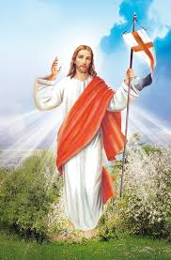

W oparciu o wcześniej zaprezentowany obraz lub tekst zadajemy pytania:

– Dlaczego kobiety poszły do grobu?

– Kogo spotkały przy grobie?

– Co im powiedzieli aniołowie?

– Dlaczego kobiety uwierzyły, że Jezus zmartwychwstał?

– Komu powiedziały o zmartwychwstaniu Jezusa?

Czytamy fragment Łk 24,36-40:

„A gdy [apostołowie] rozmawiali o tym, [Jezus] sam stanął pośród nich i rzekł do nich: «Pokój wam!» Zatrwożonym i wylękłym zdawało się, że widzą ducha. Lecz On rzekł do nich: «Czemu jesteście zmieszani i dlaczego wątpliwości budzą się w waszych sercach? Popatrzcie na moje ręce i nogi: to Ja jestem. Dotknijcie się Mnie i przekonajcie: duch nie ma ciała ani kości, jak widzicie, że Ja mam». Przy tych słowach pokazał im swoje ręce i nogi”.

– Kto ukazał się uczniom?

– Po czym uczniowie poznali, że Jezus żyje?

Wyjaśniamy: Jezus trzeciego dnia wstał z martwych, wyszedł z grobu żywy i prawdziwy. Przez to wydarzenie pokazał nam, że życie nie kończy się wraz z chwilą śmierci. Śmierć jest tylko przejściem z ziemi do życia wiecznego. Pan Jezus po swoim zmartwychwstaniu ukazał się swoim uczniom. Tym, którym było trudno uwierzyć, pokazał ręce i bok. Apostołowie byli bardzo szczęśliwi, widząc Jezusa żyjącego. Pan Jezus obiecał swoim uczniom, że każdy, kto w Niego wierzy, będzie żył wiecznie.

3. Prezentacja ilustracji i rozmowa na temat symboli zmartwychwstałego Jezusa w kościele

– Jakie znaki zmartwychwstałego Jezusa możemy zobaczyć w kościele podczas Świąt Wielkanocnych?

(figurka zmartwychwstałego, czerwona stuła na krzyżu, paschał przy ołtarzu)

W dawnych czasach, gdy nieprzyjaciel w czasie walki odebrał wojskową chorągiew, oznaczało to klęskę, przegraną.

– Co oznacza czerwona chorągiew w ręku Pana Jezusa? Figura Pana Jezusa trzymającego w ręku chorągiew oznacza, że zwyciężył śmierć.

Stułę noszą tylko księża. Stuła zawieszona na krzyżu oznacza, że Jezus jest pierwszym i najważniejszym kapłanem.

– Kogo symbolizuje paschał? Prawie dwa tysiące lat temu Jezus powstał z grobu. W sposób szczególny to wydarzenie przeżywamy w Święta Zmartwychwstania, w Wielkanoc. Pamiątką zmartwychwstania Jezusa jest również każda niedziela. Kiedy przychodzimy w tym dniu na Mszę Świętą, radujemy się z tego wydarzenia oraz dziękujemy Bogu za to, co dla nas uczynił. Każdy chrześcijanin jest zobowiązany do uczestnictwa w tym dniu we Mszy Świętej oraz do odpoczynku po całotygodniowej pracy.

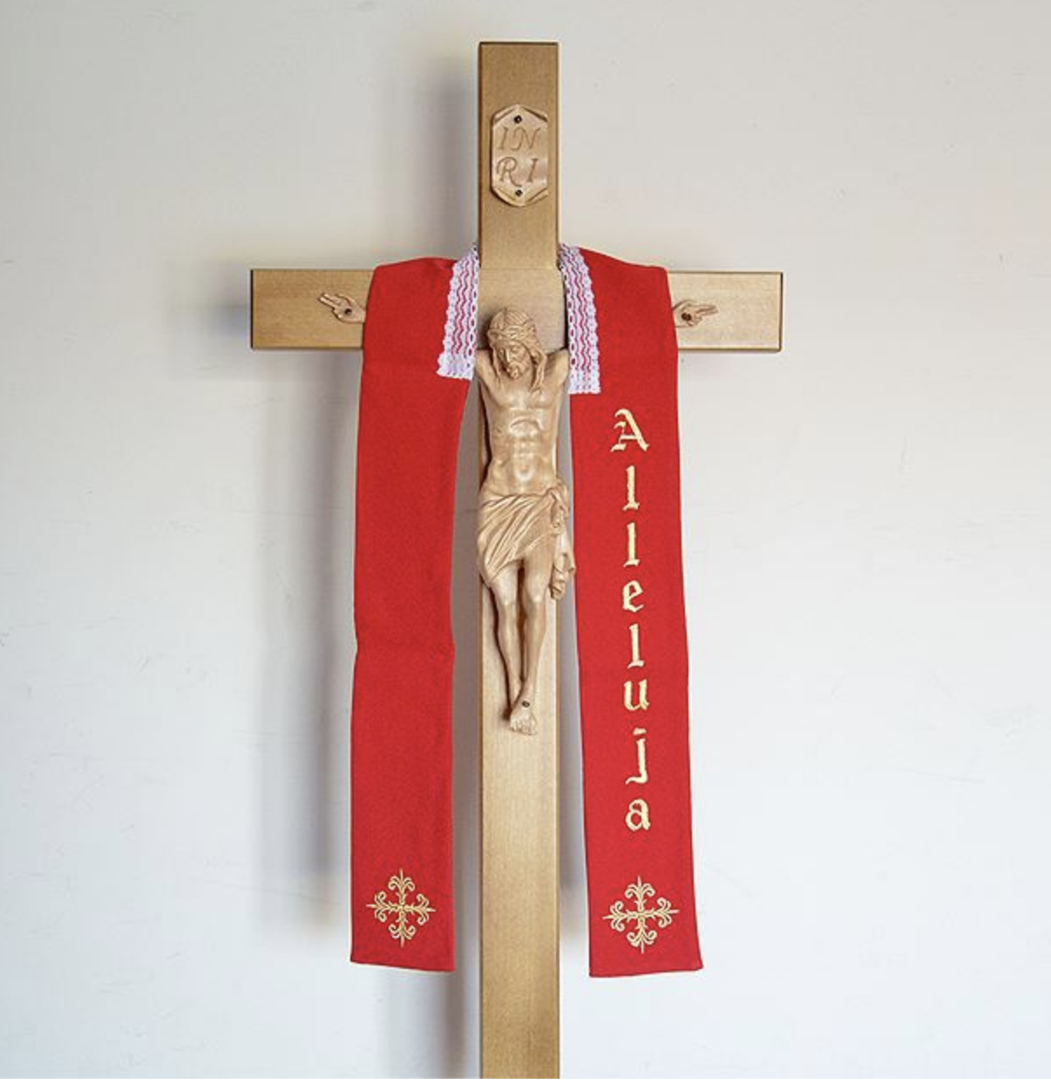

**Zadanie: Narysuj wybrany symbol Świąt wielkanocnych (figurka zmartwychwstałego, czerwona stuła na krzyżu, paschał przy ołtarzu)**